OATS 12.5.0.2.537 Installation Troubleshooting Guide

# Problemo

Al realizar la instalación del software OATS en sus versiones 12.5.x, en windows 10 y con la versión de **internet explorer 11.187.14396.0**, se presenta el siguiente mensaje de error al momento de iniciar las grabaciones:

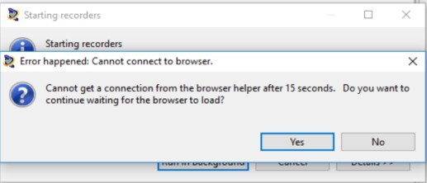

# Solution

Primero se debe verificar que todos los prerequisitos de instalación se cumplan:

**System Requirements**

***Oracle Functional Testing/OpenScript Oracle Functional Testing’s OpenScript scripting platform has the following system requirements:***

Operating System (32-bit and 64-bit versions): Windows 7, Windows 8.1, Windows 2008, Windows 2008 R2, Windows 2012 Server.

Memory: Minimum 1 GB

System: x86, 32-bit or 64-bit processor, 2.6 GHz or faster Disk Space: 4 GB minimum

Browser: Internet Explorer 9.x, 10.x, 11.x

Firefox (ESR) 10.x, 17.x, 24.x, 31.x, 38.x, 45.x; Chrome 33 or higher. Java Runtime Environment: JRE 1.6 minimum, JRE 1.7, JRE 1.8.

Una vez que se verificaron todos los requisitos, se procede a la instalación del software.

**Open Script installation**

1. Ejecutar el instalador:

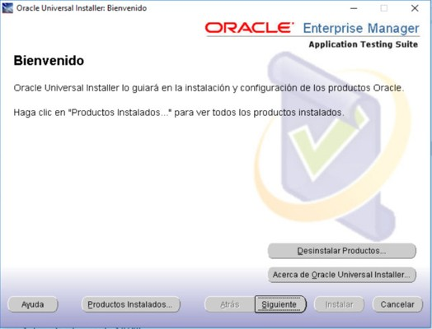

1. Clic en **custom**:

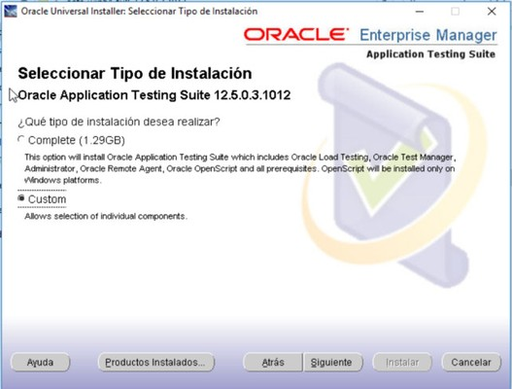

1. Seleccionar únicamente la opción del **Opne Script**:

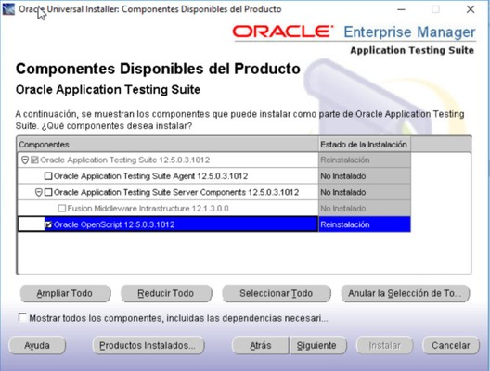

1. Finalizar la instalación.
2. Configurar internet explorer, con las siguientes opciones:

En las opciones de internet explorer, deshabilitar la opción de **Hablitar Modo Protegido (requiere reiniciar Internet Explorer)**:

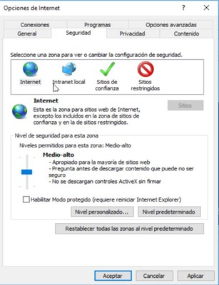

## Nota 1:

**N1.1** En caso de que salga un error al momento de correr un script de fallo de conexión con el browser, habilitar al usuario administrador local del equipo y luego ejecutar como administrador services.msc. Buscar en la lista de servicios el servicio Oracle ATS Helper, dar clic derecho y seleccionar propiedades. Una vez dentro de las propiedades del servicio entrar a la pestaña de "Iniciar sesión", seleccionar la opción "Esta cuenta:" e ingresar en los campos de texto el nombre del usuario administrador local y la contraseña, clic en aplicar y reiniciar el servicio.

## Nota 2:

**N2.1** En caso de que el problema persista, sera necesario ejecutar como administrador el archivo c:\OracleATS\OpenScript\UninstallBrowserHelpers y borrar la carpeta Oracle IE toolBar (puede que en el proceso de desinstalación se solicite la instalación de Net Framework 2 y 3 o aparezca un mensaje de error debido a la falta de estos componentes)

**N2.2** Después de haber ejecutado el archivo mencionado en el paso anterior se debe de ejecutar como administrador el archivo c:\OracleATS\OpenScript\InstallBrowserHelpers.

## Nota 3:

**N3.1** En caso de que todos los puntos anteriores no funcionen es necesario probar ejecutar el programa como administrador utilizando un acceso directo para tal tarea. para la creación del acceso directo seguir los pasos descritos en el articulo [Ejecutar](https://tgcstudio.jira.com/wiki/spaces/INGEN/pages/69566546) [aplicación Como Administrador](https://tgcstudio.jira.com/wiki/spaces/INGEN/pages/69566546), con la variante de que en lugar mandar llamar como administrador la aplicación en cuestión, se manda llamar un archivo .bat que ejecuta el SW con problemas.

**N3.2** El archivo .bat que nos ayudara en esta tarea se puede obtener de la ruta \\drive\software\oracle\OATS 12.5\Open Script

bat

# Related articles

[Problemas con la capa de aplicaciones de OEM 12C.](https://tgcstudio.jira.com/wiki/spaces/INGEN/pages/125251222) [Error de certificado en Oracle VM Manager.](https://tgcstudio.jira.com/wiki/spaces/INGEN/pages/115179524)

[No se muestran los reportes del catálogo del BI Publisher](https://tgcstudio.jira.com/wiki/spaces/INGEN/pages/112230404)

OATS 12.5.0.2.537 Installation Troubleshooting Guide [Error al levantar el contenedor SRM en un servidor OAS.](https://tgcstudio.jira.com/wiki/spaces/INGEN/pages/102531075)